- O Bureau International des Expositions – BIE, escolheu a cidade de São Paulo para sediar a Feira Mundial de 2022, após a desistência de Milão na Itália. O projeto preliminar da implantação da feira, prevê que parte das instalações ocupem a área do atual Jockey Clube de São Paulo.
Os empreendimentos serão viabilizados através de uma PPP que, após o término do evento, irá construir e operar um grande centro empresarial, residencial e comercial no local. Prazo de implantação: 15 anos. O custo de financiamento total desta primeira fase do empreendimento é de R$3,8bilhões.
O comitê da Feira vê a necessidade de melhorar os acessos ao local, propondo um novo sistema viário, com novas rotas para a Marginal Pinheiros e Rodovia Raposo Tavares, por meio de viadutos sobre o Rio Pinheiros e acessos a rodovia.
Devido às dificuldades de implantação, as adequações ao sistema viário devem iniciar-se o mais rápido possível, de maneira a utilizar parte da área do Jockey como canteiro de obras, sem interferir com o cronograma de implantação dos edifícios e equipamentos da feira.
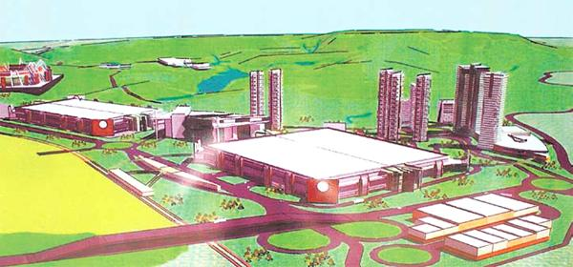
Além do pavilhão, o projeto contempla a construção de um túnel de acesso a rodovia raposo tavares, uma ponte na marginal pinheiros a duplicação da avenida Lineu de Paula Machado, como apresentado na figura abaixo.

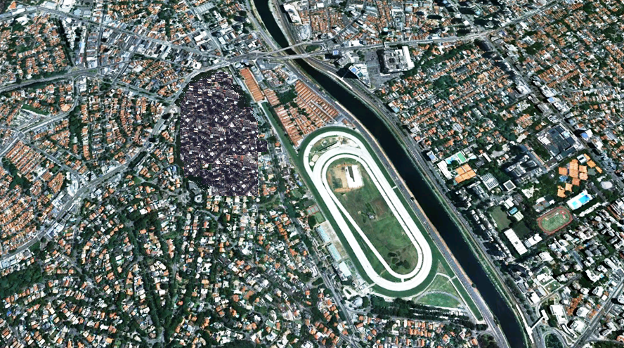
Área de interesse
Túnel de acesso a raposo tavares
acesso a Marginal tavares

Favela do cavalo cansado

O planejamento, o histograma de pessoas e de concreto estão apresentados abaixo.

Além disso, durante o processo de financiamento foram exigidas algumas importantes contrapartidas sociais, visto que haverá a necessidade da remoção de 300 moradias na Favela do Cavalo Cansado, de um total de 1000. Porém não há nada previsto no orçamento original.
O Diagnóstico Social já foi realizado e identificou que a média de pessoas por residência é de 5 pessoas, sendo dois adultos, um adolescente (entre 14 e 18 anos) e duas crianças; e que cerca de 43% dos adultos encontram-se desempregados com uma baixa qualificação profissional; e que há carência de creches e escolas na região.
Destaca-se ainda que o cliente destinou uma área próxima à obra para a realização de possível programa de reassentamento, mas que será necessário construir toda a infraestrutura.
As principais condicionantes exigidas no processo de financiamento foram:
1- Promover reassentamentos ou indenizações assistidas à população que será retirada da Favela do Cavalo Cansado
2- Promover ações para a população diretamente impactada ao longo de todo o período da obra
3– Contratar 30% da Mão de obra local, entendendo local com indivíduos residentes na AID (Área de Impacto Direto), ou seja, a Favela do Cavalo Cansado
4 – Promover ações de relacionamento e atendimento da população remanescente

 | mês
 | 1 | 2 | 3 | 4 | 5 | 6 | 7 | 8 | 9 | 10 | 11 | 12 | 13 | 14 | 15 | 16 | 17 | 18 | 19 | 20 | 21 | 22 | 23 | 24 | 25 | 26 | 27 | 28 | 29 | 30 | 31 | 32 | 33 | 34 | 35 | 36
•Construção do Canteiro de Obras | 300
•Cadastro e desapropriação | 1000
•Construção do acesso Leste (Marg. Pinheiros) |  | anos
•Construção do acesso Oeste (Raposo Tavares)
•Demolição
•Movimento de terras
•Fundações
•Contenção
•superestrutura dos pavilhões
•superestrutura das torres
•Vias de circulação internas
•Redes de serviço (agua, eletricidade, telefonia, dados, etc.)
•Paisagismo

Pede-se:
- Vale a pena colocar uma central de concreto nesse empreendimento?
- Faça um projeto de implantação de uma central de concreto
Dados para resolução das questões:
- Custo da caçamba no aterro I de resíduos classe A (5m³) = R$ 280,00
ii. Custo da caçamba no aterro II de resíduos classe A (20m³) = R$ 1200,00
iii. Densidade do concreto = 2400Kg/m³
iii. Densidade do resíduo na caçamba = 1200Kg/m³
iv. Distância para o aterro I = 10km
v. Distância para o aterro II = 25km
vi. Custo de uma central dosadora = R$450.000,00 (implantada)
viii. Custo de uma central misturadora = R$1.600.000,00 (implantada)
ix. Redução de cimento em uma central misturadora quando comparada a dosadora = 10%
x. Custo concreto comprado no mercado = R$320/m³
xi. Custo das materiais primas do concreto = R$170/m³
xii. custos operacionais da central de concreto = R$60/m³
demolição de imóveis | 300 | un
quantidade de moradias na favela do cavalo cansado | 1.000 | un
população impactada | 12.000 | pessoas
tempo de pós-ocupação assistida | 2 | anos após a entrega das moradias
quantidade de pessoas/unidade | 5 | pessoas
tempo de obra | 3 | anos
Tempo para construção do reassentamento | 16 | meses
indenização assistida | 37.000 | R$/un
construção de novas moradias (reassentamento) | 28.000 | R$/un
construção da infraestrutura do loteamento | 4.500 | R$/un
programa de capacitação da mão de obra local | 1.200 | R$/pessoa/módulo
Plano atendimento para comunidade remanescente | 500 | R$/pessoa/ano
ações de relacionamento com a área de influência direta | 150.000 | R$/ano
Plano de pós-ocupação dos reassentados | 200 | R$/pessoa/ano
Aluguel Social durante o processo de remoção | 700 | R$/mês
Construção de escolas/creches | 2.500 | R$/aluno
Manutenção da escola/creche | 350 | R$/mês/aluno/período

Marg. Pinheiros
Área de Implantação da Feira

